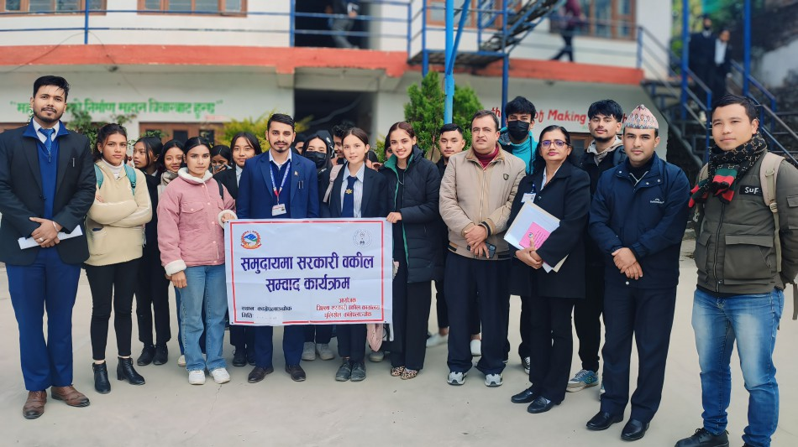

मिति २०८१।०८।२१ गते काभ्रेपलाञ्चोक जिल्ला धु.न.पा.वडा नं.७ स्थित सञ्जीवनी क्याम्पसमा जिल्ला न्यायाधिवक्ता श्री कृष्णा भण्डारी ज्यूको अध्यक्षतामा समुदायमा सरकारी वकील सम्वाद कार्यक्रम सम्पन्न भयो । कार्यक्रम सम्पन्न भए पश्चात खिचिएको सामुहिक तस्विर ।।